西山卫生信息
第150期

昆明市西山区卫生健康局办公室 2020年9月27日

摸清底数 认真调查
打牢职业病危害防控基础
------------开展西山区企业职业病危害现状调查

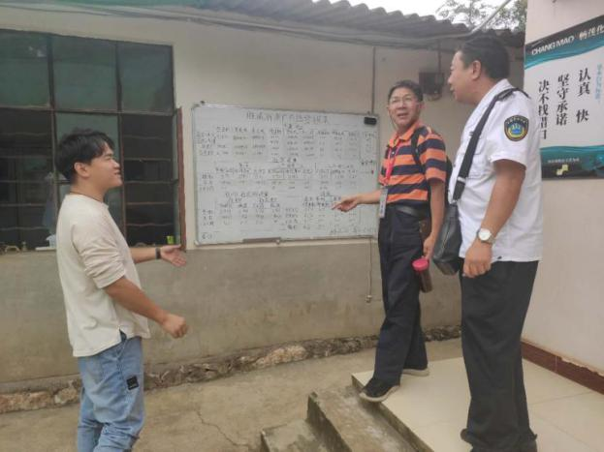
为深入贯彻落实《职业病防治法》《国家职业病防治规划（2016-2020年）》，按照《云南省卫生健康委办公室关于印发云南省职业病危害现状调查工作方案的通知》（云卫职健发〔2020〕15号）及《昆明市卫生健康委于印发昆明市职业病危害现状调查工作方案的通知》等有关要求，全面了解西山区辖区企业职业病危害用人单位数量及不同行业、地区、经济类型、规模等用人单位分布情况，2020年9月7月至9月27日西山区卫健局公卫科组织疾控中心及卫生监督局工作人员对辖区非煤矿山、制造、化工、建筑材料等行业企业进行全覆盖调查，调查情况如下：
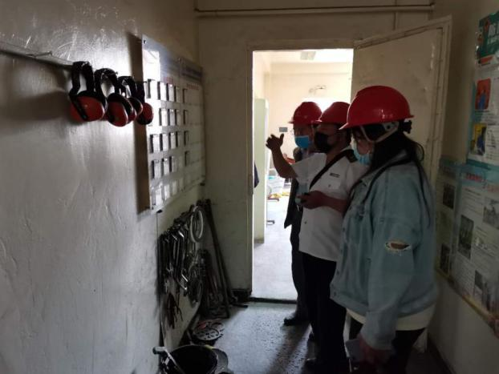
全区共调查企业200余家，存在主要职业危害因素的企业共183家，其它企业已经停产或者搬迁，这些企业主要聚集在山区和远离居民区地带，较为分散，通过调查，进一步全面掌握辖区存在职业病危害的用人单位数量及不同行业、经济类型、规模等用人单位分布情况；掌握辖区内存在的职业病危害因素种类及接触粉尘（矽尘、煤尘、水泥尘、石棉尘等所有类型粉尘）、化学毒物（苯、铅及其化合物等所有化学毒物）、物理因素（噪声、电离辐射和其他物理因素）、生物因素和其他因素的劳动者数量及主要岗位分布等情况。
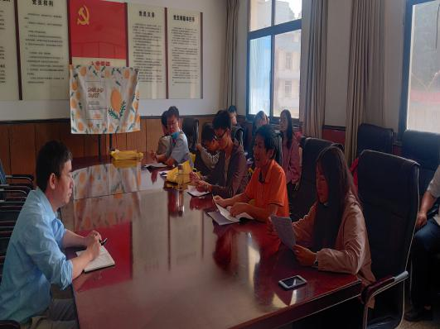
现场调查组人员在听取企业相关工作负责人的介绍，深入重点行业、重点岗位督导检查，并广泛宣传相关政策法规和职业病防治知识，协助用人单位开展职工的安全、职业健康教育，推动提高职工预防职业病意识和自我保护能力，营造关注职工健康的社会氛围。告知经营户职业病危害项目申报、职业健康培训、工作场所职业病危害因素定期检测与职业健康检查等职业病防治工作开展情况，建立完善辖区职业病危害现状数据库，为进一步加强职业病防治工作提供基础依据。
在此项活动中，进一步加深了对职业病的了解与认识，也使我们感觉到了肩膀上的重担。我们应加强对相关单位的监督与管理，切实保障劳动者的利益。另一方面，建立完善我国职业病危害现状数据库，为进一步加强职业病防治工作提供技术依据。

